Caparol Capadecor EffektGrund

CAPAROL Farben Lacke Bautenschutz

Eigenschaften

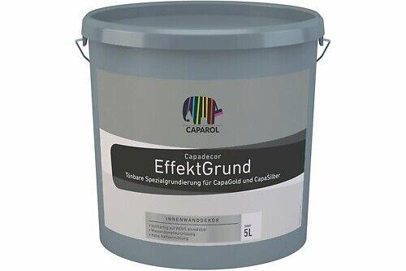

HAN:

11616

Anwendung

außen, innen

Eigenschaften

haftvermittelnd

Farbton

nach Hersteller-Farbkarte, transparent

Oberfläche

matt

Produkt

Grundierung

Werkstoff

Kunststoffdispersion

Diffusionsverhalten

diffusionsfähig

Lösemittelhaltigkeit / Wasserverdünnbarkeit

wasserverdünnbar